Педагогический кейс

Ивановой О.Е.

Названия отрядов
Волонтёрство: «Ночной дозор», «Пчёлки», «Черепашки», «Спасатели», «Экипаж»
Спорт: «НЛО», «Алые паруса», «Калибре», «Высшая лига», «ФИФ»
Экономика: «РМИД», «Феникс», «Алый гранит», «Коммерсанты», «Утопия»
Медиа: «Банда», «Обитель зла», «М21», «Летяги», «Скороходы»

Девизы
Волонтёрство: «Днем смотри во все глаза, А ночью можешь спать. Ночной дозор спасет всегда, Сразим любого мы врага!», «Ходим ночью, ходим, днем, никогда не устаем.», « Чип и Дейл спешат на помощь, но и мы не отстаем.», «Экипажа лучше нас нет в лагере сейчас!», « А девиз наш таков — больше дела, меньше слов!»

Спорт: «Максимум спорта, максимум смеха! Так мы быстрее добьемся успеха. Если другой отряд впереди, мы ему скажем Ну погоди!», «Ветер дует в паруса , юность верит а чудеса.», «По всем галактикам летать, друзей в беде не оставлять.», «Физкультурные, инициативные, фантазеры. Это правда, а не миф — никого нет лучше ФИФ», «Боевые, Энергичные, Молодые, Симпатичные.»
Экономика: «Республика мальчишек и девчонок сильнее всех содружеств на Земле.», «Мы коммерсанты рыночного века, в наших руках судьба человека.», «Когда мы едины — мы непобедимы!», «Не доволен — возражай, возражаешь — предлагай, предлагаешь — делай, берись за дело смело!», «Ни шагу назад , Ни шагу на месте, а только вперёд и только все вместе!»
Медиа: «Мы супер Банда, Нет лучше Гранда!», «Мы молодёжь 21 века, всегда и везде мы добьёмся успеха! Мы к вам прилетели с обычной планеты, Нечего сверхъестественного в нас нету!», «Мы весёлая (серьёзная) команда - потому что мы Б-А-Н-Д-А!», «Это не радио, это отряд, попал сюда и жизни рад. Жить интереснее будет вдвойне, мы на правильной волне!», «Дома мы не усидели и в "Лагерь" прилетели. Ждут нас славные дела, дружно крикнем мы "Ура!"»

Игры:
В автобусе

Морячок
Салон автобуса разбивается на две команды. «Объявляется конкурс на лучший экипаж корабля. Для этого нам нужно знать много песен. Какая команда споёт их больше всего, та и будет победителем! Но главное, чтобы в песне были слова о море, моряках, морских кораблях». Эта игра очень вариативна и её условия зависят от вашего воображения. Это могут быть песни о Москве, могут быть песни, в которых встречаются цифры: «миллион, миллион, миллион алых роз»; «…девчонка из квартиры 45»; «…раз словечко, два словечко….» Более сложным вариантом этой игры будет игра «Вопрос-ответ», где команда по очереди берёт вопрос из одной песни, а ответ - из другой. «Что стоишь, качаясь?..» «…Качает, качает волна морская». Можно, чтобы одна команда в песенной форме задавала вопрос, а вторая опять же из текста песен выбирает ответ.

Передай фрукт
Разделите два ряда на две команды. Пустите по одному ряду апельсин, а по второму яблоко, какая команда быстрее вернёт фрукт, та и получает одно очко.
Дальше можно пустить более крупный предмет, можно пустить из одного ряда в другой, через последнее сидение, только защитать очко тем кто первый передаст чужой предмет. Интересно передавать маленькую спичку или горошинку, или передавать только левой рукой.
Так же можно передовать от одного человека, ко второму, по такому принципу: первый передаёт соседу, тот во второй ряд, далее во втором ряду ребёнок передаёт соседу и так далее.
Ещё вариант, вожатый идёт по салону от начала до конца, смысл в том что предмет должен быть уже в конце, когда вожатый туда придёт. Вы можете идти медленно или наоборот бежать и за счёт этого ставить свои условия.

Лингвистический практикум
«Вы знаете, что лингвисты – это люди, которые изучают языки различных народов мира. Один из великих языков – русский язык. Хорошо ли вы его знаете? Кто из вас придумает больше слов со слогом «кол» («вар», «дар», «рак», «сок» и т.д.)? Победит и заслужит высокое звание «Почётного лингвиста всех времён и народов», тот кто назовёт больше слов».

Собираемся в путешествие
«Давайте представим, что нам предстоит далёкое и продолжительное путешествие. Что взять с собой? Вопрос, который встаёт перед каждым путешественником. Назовите, не перебивая друг друга, необходимые в путешествии вещи» Побеждает тот, кто назовёт последним одну из самых необходимых вещей в путешествии. Замечания: Надо заметить, что эта игра может затянуться на неопределённо долгое время. И всё из-за того, что ребята «брали в путешествие» вовсе не самые необходимые вещи: электроплиты, любимых собак, велосипеды, телевизоры, даже бабушек и т.д. Не заиграйтесь!

Школа юных мимов
Мимы очень похожи на клоунов. Они мастерски владеют своим телом и все чувства, состояния могут передать с помощью жестов, пластики и мимики. Поэтому они и называются «мимы». Это артисты, не прибегающие к помощи речи. А вы не хотите пройти курс обучения в нашей школе юных мимов? В игре участвует две команды мимов. Одна команда загадывает слово, выбирает из другой команды водящего, говорит ему это слово. Водящий должен мимикой и жестами передать значение слова так, чтобы другая команда отгадала заданное слово» Замечания: загаданное слово д.б. существительным. Эту игру можно несколько усложнить для ребят среднего и старшего возраста. Попросите их к существительному добавить прилагательное. Причём объясните, что это прилагательное может весьма условно сочетаться с существительным (весёлый пылесос, надкушенный бублик и т.д.). Фантазия детей неистощима!

Игры на знакомство

Назовись
Условие игры: все стоят в кругу, держа вытянутые руки перед собой. Начинающий игру бросает мяч через центр круга одному из участников и называет при этом свое имя. После броска он опускает руки. После того, как мяч обойдет всех, и все опустят руки, игра начинается по второму кругу. Третий раунд этой игры несколько изменен. Опять же все стоят в кругу с вытянутыми руками, но теперь участник, бросавший мяч должен назвать свое имя, поймавший мяч проделывает то же самое и т. д.

У кого-поменяйтесь
Все играющие сидят в кругу на стульях (свободных стульев нет). Ведущий стоит в центре круга, он произносит некую характеристику, относящие её к себе игроки должны поменяться местами. Если ведущий первым занимает свободный стул, то игрок, оставшийся без стула, становится ведущим. Пример характеристик: кто любит танцевать; кто играет на гитаре; кто любит мороженое; кто умеет плавать и др.

Досчитай до тридцати
Играющие сидят в кругу вместе с ведущим. Ведущий предлагает досчитать до 30 всем отрядом, обязательно уточняя, что редко кто с этим заданием справляется. Условия следующие: счет игроки ведут, по очереди, называя по одному числу, но тем игрокам, на кого выпадут числа, заканчивающиеся на <3> или делящиеся на <3> без остатка, вместо числа называют свое имя. Игрок, допустивший ошибку, выбывает а игра начинается с начала.

Пол слова
Участники игры садятся в круг и перекидывают друг другу мяч. При этом бросающий громко говорит первый слог своего имени; тот, кто поймал мяч, должен быстро произнести второй слог. Если назвал правильно, то бросавший называет имя полностью. Если имя названо неправильно, то он говорит «Нет» и ждет, кто назовет его имя правильно и т.д.

Телефон доверия
Мальчики садятся напротив девочек парами. Девочки шепотом сообщают свое имя мальчику из своей пары. После этого мальчик, сидящий в 1-м ряду говорит соседу имя своей напарницы. Говорит он тихо, чтобы не услышали остальные мальчики. 2-ой мальчик говорит 3-ему имя 1-ой девочки и той, что сидит напротив него. Так до тех пор, пока не дойдут до последнего мальчика: он называет имена всех девчонок по очереди. Если имя названо правильно, то девочка встает, если нет-остается сидеть. Затем девочки узнают имена мальчиков и т.д. выигрывает та команда, которая была более точной.

Игры на сплочение коллектива

Электрическая цепь
Участники игры разбивается на пары. Партнеры садятся напротив друг, друга, где соединяют руки и ступни, образуя таким образом, электрическую цепь, по которой ток течет по сцепленным рукам и ногам. Задача участников: встать, не разрывая электрической цепи. Теперь объединитесь по две пары друг с другом, чтобы получилась электрическая цепь, состоящая из четырех человек. Задача остается прежней - встать всем вместе, не разрывая цепь. Когда этот этап благополучно завершен, снова объедините группы, чтобы образовать электрическую цепь, состоящую из 8 человек. В конце концов вы получите электрическую цепь, образованную всеми участниками, которые должны подняться.
Два главных условия этого упражнения:
- электрический ток должен беспрепятственно течь по замкнутой электрической цепи, образованной сцепленными руками и ногами;
- на каждом этапе участники должны отрываться от земли одновременно.

Гусеница
Участники становится друг за другом в колонну, держа соседа впереди за талию. После этих приготовлений, ведущий объясняет, что команда - это гусеница, и теперь не может разрываться. Гусеница должна, например, показать как она спит; как ест; как умывается; как делает зарядку; все, что придет в голову.

Геометрия вслепую
Все встают в круг и берутся за руки. Затем все закрывают глаза. Ведущий просит: "Ребята! В полной тишине, без слов, не открывая глаз - постройте мне треугольник... квадрат...ромб и т.д»
Переправа через реку (в основном проводится на старших отрядах).
На полу отмечается участок 3-5 м (в зависимости от возраста детей) — это река. Весь отряд должен переправиться с одного берега на другой. При этом у них есть возможность сделать всего пять касаний «реки» (пять на весь отряд). Одновременное касание двумя ногами или руками (например, в прыжке) считается за одно касание.

Глаза в глаза
Участники садятся в круг так, чтобы было хорошо видно каждого, руки кладут под ягодицы. Молча, не употребляя мимики лица, одними глазами необходимо найти себе пару (нельзя «договариваться» с соседями и с теми, кто сидит через одного). По сигналу ведущего все встают и подходят к своей паре. Скорее всего, сразу не все смогут «договорится глазами», поэтому упражнение повторяется, но при этом участники рассаживаются на другие места в кругу. Игра продолжается до тех пор, пока у каждого не будет своей пары.

Переверни коврик
Вся группа стоит на коврике. Hужно перевернуть его на другую сторону. Если кто-то наступил на пол - упражнение начинается с начала.

Игры на выявление лидера

Карабас
Для проведения игры детей рассаживают в круг, вместе с ними садится вожатый, который предлагает условия игры:
«Ребята, вы все знаете сказку о Буратино и помните бородатого Карабаса-Барабаса, у которого был театр. Теперь все вы — куклы. Я произнесу слово «Ка-ра-бас» и покажу на вытянутых руках какое-то количество пальцев. А вы, не договариваясь, должны будете встать со стульев, причем столько человек, сколько я покажу пальцев. Эта игра развивает внимание и быстроту реакции».
В этом игровом тесте необходимо участие двух ведущих. Задача одного — проводить игру, второго — внимательно наблюдать за поведением ребят.
Чаще всего первыми встают более общительные, стремящиеся к лидерству ребята. Те, кто встают позже, под конец игры, менее решительные. Есть и такие, которые сначала встают, а затем садятся. Они составляют группу «счастливых». Безынициативной является та группа отряда, которая не встает вообще.
Рекомендуется повторить игру 4—5 раз.

Семейная фотография
Эту игру лучше проводить в организационный период для выявления лидера, но можно проводить и в середине смены и использовать как наглядный материал в коллективе.
Вожатый предлагает ребятам представить, что все- они — большая семья, и всем вместе надо сфотографироваться для семейного альбома. Необходимо выбрать «фотографа». Он должен расположить всю семью для фотографирования. Первым из семьи выбирается «дедушка»; он тоже может участвовать в расстановке членов «семьи». Более никаких установок для детей не дается, они должны сами решить, кому кем быть и где стоять. Роль «фотографа» и «дедушки» обычно берутся исполнять стремящиеся к лидерству ребята. Но, однако, не исключены элементы руководства и других «членов семьи». Будет очень интересно понаблюдать за распределением ролей, активностью-пассивностью в выборе месторасположения. Эта игра, проведенная в середине смены, может
открыть новых лидеров и раскрыть систему симпатий и антипатий в группах.
После распределения ролей и расстановки «членов семьи» «фотограф» считает до трех. На счет «три!» все дружно и очень громко кричат «сыр» и делают одновременный хлопок в ладоши.

Построение
Ведущий по хлопку в ладоши предлагает командам быстро построиться:
— по цвету волос (от светлых до темных);
— по алфавиту (от первых букв имен);
— по размеру обуви (от меньшего к большему);
— по цвету глаз (от темных к светлым);
— по цвету носков (по цветам радуги).
Примечание жюри: оценивается скорость и правильность построения (жюри подсчитывает количество ошибок при построении).

Придумай
Для этого ребята делятся на две-три равные по количеству участников команды. Каждая команда выбирает себе название. Вожатый предлагает условия: "Сейчас команды будут выполняться после того, как я скомандую "Начали!". Выигравшей будет считаться та команда, которая быстрее и точнее выполнит задание". Таким образом, вы создадите дух соревнования, который является весьма немаловажным для ребят.
Итак, первое задание. Сейчас каждая команда должна сказать хором какое-нибудь одно слово. "Начали!"
Для того чтобы выполнить это задание, необходимо всем членам команды как-то договориться. Именно эти функции берёт на себя человек, стремящийся к лидерству.
Второе задание. Здесь необходимо, чтобы ни о чем, не договариваясь, быстро встали полкоманды. "Начали!"
Третье задание. Сейчас все команды летят в космическом корабле на Марс, но для того, чтобы полететь, нам нужно как можно быстрее организовать экипажи. В экипаж входят: капитан, штурман, пассажиры и "заяц". Итак, кто быстрее?!
Задание четвёртое. Мы прилетели на Марс и нам нужно как-нибудь разместиться в марсианской гостинице, а в ней только трёхместный номер, два двухместных номера и один одноместный. Вам необходимо как можно быстрее распределиться, кто в каком номере будет жить. "Начали!"

Шар на ткани
Берётся ткань, она натягивается группой ребят, кидается на неё шар, необходимо по команде ведущего «нарисовать» фигуру этим мячом по ткани. Лидер определяется по организации других ребят.
Игры в помещении

Крокодил
Двум людям загадывается слово, они должны это слово изобразить так, чтобы другие смогли отгадать. Тот кто отгадал, выбирает себе напарника и выходит показывать следующее слово, которое загадают первые два человека.

Шапка
"Шапка" Для игры понадобятся от 7 и более человек, много небольших бумажек, ручки для всех игроков, шапка и часы. Игрокам раздаются 4-6 бумажек, где нужно написать любые слова (существительные), по одному на каждой. Если играете в первый раз, лучше писать слова попроще. Затем бумажки складываются в два раза (пополам и ещё раз пополам, кстати, был опробован способ, где бумажки загибались неимоверное количество раз – тоже весело получаетсяϑ), складируются в шапку и перемешиваются. Игрокам необходимо разделиться на пары, оставшийся без оной является ведущим. Ведущим может быть и участник игры, если любой из "парных" участников, сидящих напротив,будет отгадывать/объяснять слова и со своей "парой" и "беспарным" ведущим. Ведущий засекает время, 15 сек., за которое первый игрок достает из шапки бумажку, разворачивает её и пытается объяснить прочитанное слово, не используя однокоренных слов, своему напарнику. По истечении времени шапка передаётся следующему игроку по кругу, бумажки с отгаданными словами забираются, а не отгаданные заворачиваются и возвращаются в шапку. Чем больше слов вы с напарником умудритесь отгадать или объяснить, тем лучше. Игра продолжается до тех пор, пока не кончатся бумажки или желание играть. Каждая пара подсчитывает общее количество отгаданных ими слов, у кого больше, тот и победил.

Укротитель зверей
Поставьте в комнате стулья, на один меньше, чем участников. Все занимают стулья, а один из играющих становится укротителем диких зверей. Он медленно идет по кругу и называет подряд всех животных. Тот, чье животное названо (играющие предварительно выбирают их для себя), встает и начинает медленно идти вслед за своим укротителем. Как только укротитель произносит слова «Внимание, охотники!», все играющие, включая укротителя, стараются занять пустые стулья. Тот, кому места не хватило, становится укротителем диких зверей.

Скала
Отряд выстраивается на скамейке или на стульях в ряд вплотную друг к другу. Рассчитывается по порядку номеров. Затем ему предлагается по одному человеку поменяться местами. То есть – номер 1 становится последним, аккуратно переходя и держась за ребят. Затем номер 2 и так далее. Передвигать стулья и спрыгивать на пол запрещается. Если кто – то не удерживается , то все начинается сначала. Действует запрет на разговоры для всех , кроме человека, который возьмет на себя роль координатора. Этого человека вожатый выбирает сам или по желанию из потенциальных ребят – лидеров. Другая разновидность этой игры – координатору предлагается построить отряд по росту, по цвету носков, по размеру ботинок, длине волос и так далее.

Колечко
В выставленные руки кому-нибудь тайно вкладывают кольцо. После того, как весь ряд ведущий обошел, он говорит: «Колечко, колечко, выйди на крылечко!» Тот, кому дали кольцо, выскакивает, а задача остальных схватить его.

Игры на свежем воздухе

Светофор
На площадке надо начертить две линии на расстоянии 5 - 6 метров друг от друга. Играющие стоят за одной линией. Водящий стоит между линиями примерно по середине спиной к играющим. Он называет какой-нибудь цвет. Если у играющих присутствует этот цвет в одежде, они беспрепятственно проходят мимо водящего. Если у игрока нет такого цвета, то водящий может осалить перебегающего игрока. Осаленный становится водящим.

Заколдованный замок
Играющие делятся на две команды. Первая - должна расколдовывать "замок", а вторая - помешать ей в этом. "Замком" может служить стена или дерево. Около "замка" находятся "главные ворота" - ребята из второй команды с завязанными глазами. Игроки, которые должны расколдовывать "замок" начинают двигаться по площадке по команде ведущего к главным воротам. Их задача - незаметно дойти до ворот , пройти сквозь них и дотронуться до "замка". При этом игра считается оконченной. Но задача второй команды осалить тех, кто движется к "замку". Те, кого осалят, выбывают из игры. По окончании игры команды меняются ролями.

Заяц без логова
Участники игры стоят парами лицом друг к другу, подняв сцепленные руки вверх. Это "домики зайца". Выбирают двое водящих - "заяц" и "охотник". "Заяц" должен убегать от "охотника", при этом он может спрятаться в домик, то есть встать между играющими. Тот, к кому он встал спиной, становится "зайцем" и убегает от "охотника". Если "охотник" осалит "зайца", то они меняются ролями.

Вороны и воробьи
На расстоянии 1-1,5 м начертите две параллельные линии. От них отмерьте по 4-5 м и начертите ещё две линии. Первые две линии - это линии старта, вторые - "домики".
Команды выстраиваются спиной друг к другу около первых линий, то есть на расстоянии 1 - 1,5 м. Команд две, одна из них - "воробьи", а другая - "вороны". Ведущий встаёт между командами и называет слова: "воробьи" или "вороны". Если ведущий сказал "вороны", то вороны догоняют воробьёв, которые пытаются убежать за вторую линию. Если ведущий говорит "воробьи", то воробьи бегут и ловят ворон. Игра заканчивается, когда в команде не останется ни одного играющего.

Капканы
Шесть играющих встают парами, взявшись за обе руки и подняв их. Это капканы, они располагаются на небольшом расстоянии друг от друга. Все остальные берутся за руки, образуя цепочку. Они должны двигаться через капканы. По команде ведущего (хлопку, слову и т.д.) капканы "захлопываются", то есть, ребята, образующие капканы, опускают руки. Те играющие, которые попались в капканы, образуют пары и сами становятся "капканами". Победителем оказывается тот, кто не попадёт ни в один из капканов. (+есть второй вариант)
Подвижные игры

Мигалки
Все игроки стоят парами по кругу, один игрок за спиной у другого. Руки у всех опущены. На линии круга стоит и водящий. У него за спиной нет партнёра. Он должен посмотреть в глаза одного из стоящих в кругу игроков и подмигнуть ему. Тот, кому подмигнули, бежит со своего места и встает за спиной водящего. Но у него это может не получиться, потому, что игрок, стоящий за ним, может удержать его. Если он успеет сделать это, все остаются на своих местах. Если же игрок успевает убегать, то оставшийся без пары игрок сам становится водящим.

Поймай хвост дракона
Играющие становятся в линию, держась за плечи друг друга. Первый участник - "голова", "последний - хвост" дракона. Голова должна дотронуться до него. А хвост этого не позволить

Найди платок
Все участники встают в круг. Выбирается водящий, он становится в центре круга. Одному из играющих даётся в руки маленький платок. Он его передаёт другому, стоящему рядом, но так, чтобы не заметил водящий. У кого водящий заметит платок, тот и становится водящим.

Цвета
Игроки становятся в круг. Ведущий командует: "Коснитесь жёлтого, раз, два, три!" Игроки как можно быстрее стараются взяться за вещь ( предмет, часть тела ) остальных участников в круге. Кто не успел - выбывает из игры. Ведущий снова повторяет команду, но уже с новым цветом. Побеждает оставшийся последним.

Сантики
Играющие стоят в кругу. Водящий на несколько секунд отходит от круга на небольшое расстояние… За этом время играющие выбирают, кто будет "показывающим". Этот игрок должен будет показывать разные движения (хлопки в ладоши, поглаживание по голове, притоптывание ногой и т.д.) Все остальные играющие должны тут же повторять его движения. После того, как показывающий выбран, водящего приглашают в центр круга. В его задачу входит определить, кто показывает все движения. Движения начинаются с обыкновенных хлопков. При этом, на протяжении всей игры хором произносятся слова "Сантики-фантики-лим-по-по". В незаметный для водящего момент показывающий демонстрирует новое движение. Все должны мгновенно его перенять, чтобы не дать возможности водящему догадаться, кто ими руководит. У водящего может быть несколько попыток для угадывания. Если одна из попыток удалась, то показывающий становится водящим.
Игры с залом

Дождь
Ведущий: <Сейчас мы разучим наши фирменные аплодисменты>. Предлагает повторять за ним. <Пошел мелкий дождь> - хлопаем одним пальцем по ладошке. <Дождь стал усиливаться> - хлопаем двумя пальцами по ладони. <Стал еще сильнее>- хлопаем тремя пальцами по ладони. <Пошел сильный дождь>- четыре пальца хлопают по ладони. <Начался ливень> - всей ладонью. Проиграв раз, ведущий может предложить разучить концовку игры. Когда он махнет рукой, весь зал должен сказать <еэс>, и дождь прекращается, устанавливается тишина.

Пол нос, потолок
Эта игра также является хорошей проверкой внимательности. Она очень проста, ее правила легко объяснить. Правой рукой покажите на пол и назовите: «Пол». Затем покажите на нос (лучше будет, если Вы его коснетесь), скажите: «Нос», а потом поднимите руку вверх и скажите: «Потолок». Делайте это не торопясь. Пусть ребята показывают с Вами, а называть будете Вы. Ваша цель запутать ребят. Скажите: «Нос», а сами покажите в это время на потолок. Ребята должны внимательно слушать и показывать правильно. Хорошо, если Вы весело прокомментируете происходящее: «Я вижу, у кого-то в четвертом ряду нос упал на пол и там лежит. Давайте поможем найти отвалившийся нос». Игра может повторяться несколько раз с убыстрением темпа. В конце игры можно торжественно пригласить на сцену обладателя «самого высокого в мире носа».

Летают, летают…
Ведущий: Ребята, а теперь я буду называть различные предметы, если они летают, вы должны говорить хором: «Летают, летают...». При этом показываете полет движения рук. Если предметы не летают, молчите.

Летит шар
Ведущий:
Разучиваем слова:
Летит, летит по небу шар,
по небу шар летит,
Но знаем, что до неба шар
Никак не долетит.
(Мелодия «В лесу родилась елочка»)
Ведущий: А теперь каждый раз слова заменять будем движениями:
летит- размахиваем руками
небо – поднимаем указательный палец вверх
шар – круговое движение.

Эхо
Один человек что-то говорит всем остальным, которые стоят напротив и повторяют как эхо, последние 2 слога. При желании можно добавлять жесты.
Отрядные мероприятия
Ознакомление с лагерем
Дети разбиваются на команды. Всем командам выдаются одинаковые задания.
Кто быстрее всё выполнит – тот и побеждает.
Примеры заданий:
- Посчитать кол-во кирпичных строений в лагере.
- Посчитать кол-во лавочек, беседок, веранд.
- Посчитать кол-во деревьев на липовой аллее.
- Посчитать кол-во плиток до родника.
- Узнать длину каких-либо дорожек, тропинок (в чём угодно).
- Посчитать кол-во фонарей.
- Посчитать кол-во машин на территории лагеря, отметить их цвет и номера.
- Посчитать кол-во окон какого-либо здания, стульев в клубе.
- Узнать любимое увлечение (блюдо, книгу, цветок, …) какого-нибудь из вожатых.
Инвентарь: ручки, бумага, конверты с заданиями.
Тур эстафета
Дети бегают по этапам, командами, на время. Запускаются через определенные промежутки времени. На старте дается карта маршрута.
1. Разжечь костер.
2. Пролезть по-пластунски под ветками.
3. Пилить дрова.
4. Слезать по крутому склону, держась за веревку.
5. Обезьянник через речку.
6. Бревно через овраг.
7. Трамвайчик через овраг.
8. Солнечное ориентирование.
9. Собрать рюкзак и палатку.
Каждой команде выдается листочек с именами участников и временем старта, где проставляется оценка по этапу и время прибытия на финиш. Каждая команда должна прибывать на этап в полно составе.
Поиск бумажек на этапе
Заранее режутся бумажки. Затем они прячутся на этаже корпуса: в чемоданной, в коридоре, палатах, душе, комнате 5-го питания, на сушилке. Потом дети делятся на две
команды и ищут эти бумажки, каждая на своей стороне. Выигрывает та команда, которая найдет больше бумажек.
Конкурсы для команд:
1. Засуха (выпить как можно больше воды).
2. Кочки (прыгаем по нарисованным кружкам от линии до линии).
3. Ловля (из окна удочками ловим предметы на улице).
4. Ловушки для мамонта (каждая палата придумывает ловушку).
5. Поиск еды (нарисованных овощей и фруктов), как поиск бумажек на этапе.
6. Танец пещерных людей (каждая команда придумывает свой).
7. Стратегия ловли мамонта (крик, визг, построение, оружие и т.д.).

Творческая викторина
Конкурсы для команд:
1. Из журналов вырезать как можно больше ног и наклеить их на лист бумаги.
2. Подписать (найти в журнале), чьи это ноги.
3. Составить идеального человека, т.е. вырезать различные части тела и склеить их.
4. Из заголовков (вырезать и наклеить) составить рассказ.
5. Из вырезок составить любого героя, персонажа, конкретного человека.
6. Составить город и придумать про него историю.
7. На один лист наклеить верхнюю часть человека (несколько), а на др. листок наклеить нижнюю часть этого человека (нескольких). Другая команда должна правильно состыковать обе части.
8. Наклеить часть тела на листок, а др. команда должна найти в журнале того, кому она принадлежала.
Рыцарский турнир
1. Бой подушками на арене.
2. Показать свою силу (любыми способами)
3. Пронести или продержать девочку на руках
4. Сделать и подарить даме украшение.
5. Дамы и рыцари пишут на записках характерные черты своих избранников (избранниц). Потом
те и другие выбирают из записок ту, которая относится к ним.
6. Конный бой.
7. По руке определить свою даму.
8. Придумать для дамы песню, стих, или ещё что-нибудь.
9. Двигаясь к даме, на каждый шаг говорить комплементы.
Конкурс актерского мастерства
1. Продемонстрировать действиями, читаемое вслух стихотворение.
2. Изобразить: горячий утюг, кипящий чайник, будильник, телефон.
3. Походить так, как ходит: человек, который плотно поел; ночью попал в лес; младенец, который только что начал ходить; артист балета; лев.
4. Изобразить мимикой, походкой, жестами: встревоженного кота, грустного пингвина, восторженного кролика, хмурого орла.
5. Прочитать стих «Идет бычок качается» так, как будто: обиделся на бабушку, хвастаетесь перед друзьями, рассердился на младшего брата, испугался собаки.
6. Изобразить пословицу: «На чужой каравай …», «За 2-мя зайцами …», «Дареному коню …», «Одна голова – хорошо …».
7. Сделать шарж на: Титомира, Пугачеву, Королёву, «Дюну».
8. Придумать 10 новых применений:
Пустой консервной банке, дырявому носку, лопнувшему воздушному шару, перегоревшей лампочке, пустому стержню от ручки.
9. Из газетных заголовков составить (вырезать и наклеить) рассказ.
10. На мелодию «маленьких утят» придумать и исполнить танец маленьких щенят, жеребят, поросят, обезьянок.
11. Сказать по-другому (не повторяя ни одного слова, но сохраняя смысл): муха села на варенье, на столе стоит стакан, часы бьют 12 раз, воробей влетел в окно, шел отряд по берегу.
12. Из названий к/ф составить рассказ.
13. Придумать новый конец сказке: «Репка», «Теремок», «Колобок», «Курочка ряба».
14. До сочинить ещё 2 строчки до смешного четверостишья:
* Вы слыхали? На базаре / Чудо птицу продавали …
* В зоопарке плачет слон, / Увидал мышонка он …
* Удивляется народ, / Почему сердит Федот …
* Царь издал такой указ: / Всем боярам тот же час …
15. Придумать новое название урокам: математика, музыка, физ-ра, труд, химия, русский язык.
16. Переделать любую сказку на современный лад и рассказать. Другие должны угадать изначальную сказку.
17. Одни изображают какую-нибудь сцену (заранее рассказав кто есть кто), другие эту сцену озвучивают.
18. Инсценирование какой-либо песни (не клип).
19. Порезать какое-нибудь известное стихотворение на строчки, из которых командам надо восстановить стих.
20. Придумать как можно больше рифм к одному слову.
21. Дать детям сказку в стихах. Они должны из разных строчек сказки составить стихотворение.
День мальчиков
Утро: Мальчики делают из бумаги и др. материалов доспехи. Девочки делают поздравительные грамоты, подарки.
Вечер: Девочки перед турниром делают цветы из оригами цветы.
Турнир:
1. Представление: рисуют герб, щит, придумывают имена, девиз.
2. Рисуют лошадей, дают им имена.
3. Копьём сбить кегли.
4. Стрелять из лука.
5. Бой подушками (на лошадях или на бревне).
6. Комплименты даме сердца.
7. Из слова «фехтование» составить слова.
8. Верховая езда. Оседлать воздушный шарик и проскакать на нем определенную дистанцию.
9. Плавание (проверка легких): надуть воздушный шарик. Перечислить стили плавания.
10. Стихи дамам сердца.
11. Вопросы о рыцарях (кн.1, стр.16).
День девочек
Конкурсы:
1. Кто дольше продержит девочку на руках.
2. Комплименты.
3. Сочинить стихи для девочек.
4. По руке узнать, чья.
5. Обуть девочек.
6. Танцы со связанными руками.
7. Читать стихотворение с выражением.
8. Нарисовать рыцаря своей мечты.
9. Объяснится рыцарю в любви.
Веселый поезд
Команды бегают по этапам и за определенное время называют как можно больше
1. Цветов.
2. Песен из мультиков.
3. Болезней.
4. Танцев.
5. Видов спорта
6. Пар типа: бабочка – цветок, корова – луг, птица – небо и т.д.
7. Картин.
Охотничья эстафета
1. Определить следы.
2. Найти животных или части от них (ухо, рога, хвост и т.д.). Определить – кто это.
3. Кольцовка зверей, обитающих в наших лесах.
4. Найти «зайцев» в траве.
5. Примеры зверей, которые меняются зимой (зайцы, белки, змеи, птицы, медведи, олени и т.д.).
6. По компасу найти рогатку.
7. Стрелять по мишени.
За каждый этап выдаются камешки – пульки для седьмого этапа.
Маленькая Баба-Яга
1. Собрать хворост.
2. Составить список хороших дел.
3. Сделать гнездо и поместить его на дерево.
4. Стрелять по мишени.
5. Набросить лассо.
6. Сделать метку.
7. Вывести «детей» из «леса» (лабиринта).
8. Разжечь костер.
Борьба со змеем-горынычем.
Остальные этапы:
1. Кот учёный: рассказать сказку или спеть песню.
2. Иван: стрельба по мишени.
3. Назвать волшебные предметы за определенное время.
4. Отвечать на вопросы.
5. Волшебные слова, заклинания.
6. По сказкам Пушкина: откуда прочитан отрывок.
7. Назвать всех героев определенной сказки.
8. Из кучи вещей выбрать то, что принадлежит данному сказочному персонажу.

Оригами
1. Сделать из бумаги игрушки.
2. Раскрасить их.
3. Представление игрушек (запуск самолетов, заплыв лодок и т.д.).
Звездная викторина
По командам:
1. Подготовка к полету (вопросы про звезды, планеты и т.д.)
2. Подготовка космонавтов (Игра «один лишний» - под музыку бегать вокруг стульев).
3. Подготовка ракеты. (Аппликация ракеты).
4. В полёте. ( Невесомость: написать имя на листке, прикрепленном на потолке).
5. На новой планете встреча с инопланетянами. (Отгадать что нарисовано на ватмане, поочередно открывая приклеенные квадратики).
Вечер созвездий
В коробку с одной стороны просовывается фонарик, с другой стороны отрезается стенка, а на её место помещается бумага, с выколотым на ней созвездием. Делается несколько заготовок с созвездиями, которые меняются (вставляются вместо отрезанной стенки ) и все это проецируются на светлую поверхность (стену).
Модель отрядного самоуправления
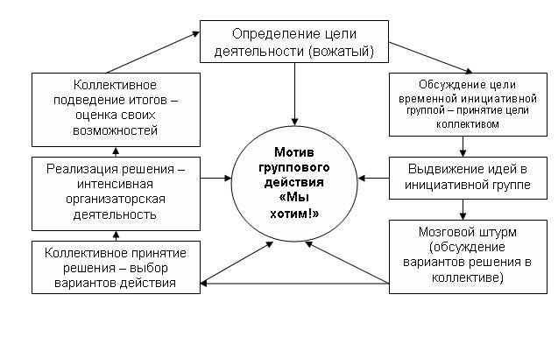
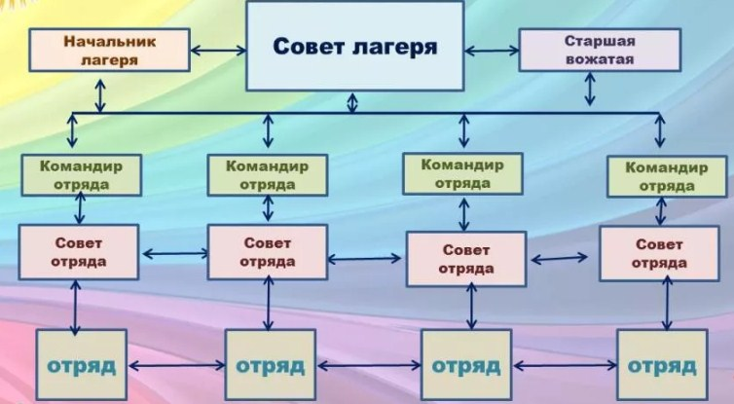

Огоньки
Огонек знакомств
Рассказ-эстафета
Этап развития коллектива (при смене в 2 дня) - 1 т.е. 2-3-4 день
Передача предмета по кругу. Говорит тот, у кого предмет.
Выговариваются сидящие в кругу по принципу: "все говорят, а чего бы и мне не сказать".
Выговаривается вся группа.
Уровень отряда - любой
Пакет откровений
Наличие необычно оформленного конверта с необычными вопросами.
Раскрытие личности с необычной стороны. Проверка на неординарность мышления ребенка при ответе на вопросы.
Уровень отряда - любой .
Музей любимых вещей
3-4 день смены.
Рассказ не о себе, а о предмете, характеризующим хозяина и демонстрируемому на огоньке.
Развитие абстрактно-образного мышления, фиксация ассоциативного внимания
ребенка, возможность ребенка показать себя с неожиданной стороны.
Уровень отряда - высокий.

Гороскоп
2-3 день смены.
Дети распределяются по группам - знакам зодиака. Перед высказыванием -
краткая характеристика знака. Необычная характеристика детей, форма
запоминания личности через выделение необычных качеств. Можно сравнивать
по сезонам года, цвету глаз и т.д.
Уровень отряда - низкий.

Фонарщик
3-4-5 день смены.
Эмоциональное представление легенды о маленьком фонарщике. Говорит тот, у кого свеча (фонарь). Передача по свободному выбору. Определяет умение выбрать, выделить для себя отдельных людей. Опережающий шаг на выделение микрогруппы.
Уровень отряда высокий.
Памятный день 2-3 день.
Рассказывая о себе, ребенок вспоминает самый яркий день в своей жизни.
Это огонек- тест. Ведущий получает срез по уровню ценностей ребенка, его запросам. Сам огонек проходит более ярко, эмоционально, чем рассказ - эстафета.
Уровень отряда - любой.
Огоньки – откровения (конфликтные)
Письмо другу
Участники огонька устно "пишут" письмо другу, родным. (Принцип дневника).
Переключение внимания с себя на окружающих, потребность в других людях, в их сочувствии.
Уровень отряда - любой.
Разговор в темноте
Матрац-холл. Полная темнота, дети в расслабленном состоянии.
Эффект разгрузки отрицательных эмоций, выход детей на самостоятельное решение проблем, возникающих в отряде.
Разговор с игрушкой
2 этап (8-10 день).
Каждый участник огонька рассказывает свои проблемы игрушке (лучше мягкой).
По принципу "письмо другу", но плюс тактильный контакт.
У/о средний, младший.
Разговор с попутчиком
3 этап (20-22 день).
Ситуация: закончилась смена, нужно рассказать попутчику о происходящем в
лагере. Снятие отрицательных эмоций, полученных в лагере и закрепление положительных. Уровень отряда любой.
Ситуативный
(Электрический стул)
Один участник находится спиной к аудитории, все пишут записки с краткой характеристикой этого человека, которые потом зачитываются ведущим
(корректирующим текст в случае его некорректности по отношению к человеку).
Дает возможность дать оценку поведения того или иного ребенка членам отряда без амбиций, обид, оскорблений его личного достоинства.
У/о высокий
Тематические
Проводятся в зависимости от логики и событий смены. Например - огонек о любви и дружбе.. Возможно использование пакета откровений, театра миниатюр разговора на проблемную тему и т.д. Закрепляет и корректирует морально-этические нормы поведения. Корректировка отношений мальчик-девочка. Может быть получение новой информации.
У/о высокий, средний.

Огоньки анализа
Цепочка
Один участник говорит 2-3 фразы, связанные со своими впечатлениями о проведенном этапе смены, рядом сидящий продолжает разговор.
Игровая форма проведения огонька, для получения большого количества информации; кратковременного проведения.
У/о слабый, средний.
Машина времени
Игра - отправление в будущее. Взгляд на предстоящий период с точки зрения перспектив, т.е. ребята рассказывают о предстоящей смене как будто они ее уже прожили. Развивает образно-ассоциативное мышление детей. Закрепление навыков построения перспективы, творческих подходов. Ведущий может выделить проблемы, волнующие детей. У/о любой.
Свечка (анализ дня)
а) 1 этап.
Рассказ-эстафета с передачей предмета по кругу.
Высказывается каждый член отряда. Этот способ заставляет задуматься над проблемой каждого, но принцип добровольности сохраняется.
в) 2 этап.
Обсуждение ведется по микрогруппам, после чего выступает один представитель от микрогруппы на общий круг (который решает общие вопросы).
Наиболее активное участие каждого члена микрогруппы в обсуждении. Наиболее продуктивная работа по анализу, выведение лидеров в режим явного лидирования в микрогруппе.
с) 3 этап.
Свободный микрофон.
Высказывается по очереди каждый желающий в свободном режиме (по вопросам). Быстрый эмоциональный анализ дня и ситуации.
Появляется возможность для само реализации ребенка, его укрепление в отряде, как личности; имеется возможность диалога.
У/о средний, высокий.
Огоньки адаптации
Позиция
Моделирование предположительного поведения ребенка в социуме, его критическое конструирование. Это огонек-тренинг выживания ребенка в социуме "большой земли" не теряя своих положительных качеств, полученных и закрепленных в лагере.
У/о любой.
Живой уголек
Самый последний разговор. В руках говорящего свеча, горящая ветка и т.д.
"Живой уголек". Высказываются последние пожелания и "Живой уголек" передается тому, кому очень хочется передать. Дополняется традициями прощания. Ведет к снятию эмоционального напряжения, связанного с прощанием, позволяет сделать наиболее мягкий выход детей в другую систему из системы отряда.
У/о любой.
Расскажи мне о себе
Финальный огонек.
О каждом участнике высказывает свое мнение 1 человек и 2-3х называет сам тот человек, о ком идет речь. Принцип свободного микрофона. Взгляд со стороны на систему деятельности и поведение ребенка дает ему возможность корректировать эту систему в дальнейшем. У/о любой.

Огонек тренинг
Загони джина в бутылку
Все пишут на бумажках свои пожелания на смену. Ведущий их собирает и объясняет, что джин, живущий в бутылке, исполнит все желания, только надо очень-очень сильно этого захотеть. Бумажки складываются в бутылку с надписью “Джин” и открывают уже только в конце смены. Пожелания читают и обсуждают, что исполнилось, а что нет.
Сказочная полянка
На воображаемой полянке мы можем превратиться во что угодно: в цветок, бабочку, жука, даже камешек на тропинке. Поделись своими ощущениями, нравится ли тебе быть тем, в кого ты превратился, как ты себя чувствуешь, что видишь?
Конверт откровений
На предложенных листочках бумаги до начала "огонька" дети пишут по просьбе вожатого (воспитателя) волнующие вопросы. Ребята передают друг другу конверт. Получивший его высказывает свое отношение к прошедшему дню и заглядывает в конверт. Вытащив из него вопрос, отвечает. Уже отмечалось, что анализ прожитого дня - один из основных элементов вечернего "огонька", но вечерний "огонек" - это не только анализ. Рассмотрим еще несколько возможных форм проведения вечерних "огоньков".
Нить рассказа
Инвентарь: Моток ниток.
Описание: Берете обыкновенный моток ниток и, держа его конец, высказываете свое мнение; затем передаете нить кому-то другому (лучше тому, кто не сидит рядом с вами), и так до тех пор, пока каждый не вплетется в паутину. И помните: если хоть одна нить теряется, то порвется вся паутина. Объясните ребятам, что они и есть те ниточки, из которых составляется целый узор.
Шляпа
Инвентарь: Вопросы на бумажках, шляпа.
Описание: Написать вопросы, которые накопились за несколько дней. Они могут касаться как хороших дел, так и не совсем хороших (о каше, уборке, удачах, проступках и т.п.). Человек вытаскивает вопрос и говорит о своем отношении к этому.
Ниточки
Инвентарь: Разноцветные нитки.
Описание: Перед началом «огонька» детям предлагают взять ниточку. Кусочки разноцветных ниточек могут быть разной длины — 10-30 см. Во время обсуждения каждый ребенок наматывает ее на палец, высказывая свое мнение. Выбрав нить той или иной длины, ребенок заявляет о своем желании выступить и настраивается на развернутую оценку дня или короткую реплику.
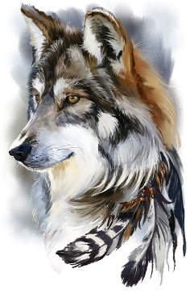
Кричалки и речёвки
В столовую:
Завтрак съели, щас обед.  Ужин будет позже,  Мы голодные дав-но:  Кишки прилипли к коже.  Мы в столовую идем:  Все съедим и чай попьём. | Чашки, вилки, кружки, ложки,  Много жаренной картошки,  Много супа, макарон,  Мы бежим со всех сторон.
Раз, два!  - Мы не ели!  - Три, четыре!  - Есть хотим.  - Открывайте шире двери.  - А то повара съедим.  - Руки?  - Чистые.  - Лицо?  - Умыто.  - Всем, всем приятного аппетита! | Раз, два - есть хотим,  Три, четыре – все съедим.  Не дадут картошки,  Мы съедим все ложки.  Не дадут нам чайника,  Мы съедим начальника.
На стадион:
Раз, два!  - Три, четыре!  - Эй. Ребята, шире шаг!  - Нет, наверно, в целом мире  - Веселей, дружней ребят!  - Не грустят в семействе нашем  - Мы поем, танцуем, пляшем!  - Все занятья хороши-  - Веселимся от души!  - Все сумеем сделать сами  - И письмо напишем маме.  - Эй, дружок, не унывай.  - Нашу песню запевай! | Кто задору, солнцу рад? Эй, команда стройся в ряд!  А команда есть? – Есть! Командиры здесь? – Здесь!  Выходи скорей на поле поддержать отряда честь!
Мы идем на стадион, отряд наш будет чемпион!  Мускулы: сильные! А сами все: красивые! | Наши парни просто супер, наши парни просто класс,  И отряд наш самый лучший, обыграть попробуй нас!
Вечерние:
День отшумел,  И, ночью объятый,  Лагерь зовет уснуть.  Мальчики: «Доброй вам ночи, наши дев-чата!»  Девочки: «Доброй вам ночи, наши ребя-та!»  Все: завтра нам снова в путь! | Мы скакали, мы играли, очень сильно мы устали.  Поскорее ляжем спать, а то соскучится кровать.

Утренние:
Раз, два!  - Три, четыре!  - Три, четыре!  - Раз, два!  - Солнце только что проснулось  - И ребятам улыбнулось!  - Поскорей, дружок, вставай.  - На зарядку выбегай.  - Солнце светит  - Ярко - ярко!  - Нам от солнца  - Жарко-жарко!  - Солнышко, сильнее грей.  - Воду в речке нам согрей!  - Солнце, воздух и вода  - С ними здорово всегда! | Раз-два, небо ясно!  Знаем мы, что жизнь прекрасна!  На зарядку мы идем,  Новый день сейчас начнем!
Ты, наш лагерь золо-той.  Мы всегда с тобой, с тобой.  Мы хотим с тобой дру-жить  Веселить тебя, сме-шить. | Если видишь дружный ряд –  На зарядке наш отряд!  На зарядку выходи! На зарядку всех буди.  Все ребята говорят: физзарядка – друг ребят!
Отрядные:
Мы горластые, мы вихрастые,  Нам не нужен души покой.  Мы романтики, мы мечтатели,  Пионерский отряд боевой. | Солнечному лету рады все ребята.  Отдых, море, дружба, - что еще нам надо.  Обещаем загореть и не разу не болеть.  Плавать как дельфины,  Выгибая спины.  Дружно лету детвора  Грянем громкое - УРА!
Мы в чём - то похожи  И каждый из нас  Особенный всё же,  Но здесь и сейчас  Сердца наши в ритме одном  Стучат и кричат,  В три цвета России наш верит отряд! | Три! Шесть! Восемь! Пять!  Прибыли мы отдыхать!  Три! Пятнадцать! Восемнадцать!  Нам охота оторваться!

Легенды:
Легенда о людях, рассказывающих легенды
Давным-давно, а, может быть, и недавно... Кто мы такие, чтобы обсуждать бег времени, его течение... Мы видим только свою жизнь, чувствуем свои года... Время летит незаметно... И в мерках планетарного времени наша жизнь столь коротка и незаметна для общей истории. Однако, история создаётся не сама по себе. Она складывается из многих и многих жизней, из поступков разных людей...
А тогда ещё не было нас с вами, не было наших родителей... Да что говорить... Даже наши прапрабабушки и прапрадедушки ещё не появились на белый свет. И люди жили в пещерах и грелись у костров. Ходили на охоту с копьями и луками, укрывались шкурами мамонтов и бурых медведей...
Вот в те давние далёкие времена жило на берегу моря племя. Обычное племя, каких много жило в те времена на нашей планете. Простые люди, которые жили, чтобы есть, и охотились, чтобы быть сытыми. Каждый вечер они собирались у костра, чтобы похвалиться своей силой, ловкостью и умением, съесть очередную сладкую косточку, показать добытые шкуры и бивни.
И был в том племени один мальчик. Родился он слабым и хилым. И только благодаря любви матери он остался в живых. Трудно ему было... Он не мог ходить вместе со всеми на охоту, не умел метко стрелять из лука, был слаб...
В племени над ним часто смеялись, щипали, пинали. Трудно было ему. И он часто убегал из стойбища в горы, разжигал свой маленький костерок и, сидя около огня, любил смотреть в пламя, наблюдать за звёздами, любоваться бегом реки... Сородичи очень часто ловили на себе его задумчивый взгляд, и это бесило их всё больше и больше... Всё злее становились шутки, все более жестокими.
И вот, однажды вечером мальчишка не выдержал очередных издевательств и ушёл из племени. Долго шёл по берегу моря, ночевал в ямах и на деревьях... Но каждый вечер он садился у огня и мечтательно смотрел на небо... В это время разные мысли посещали его голову, он видел различные картины, которые поначалу пугали его...
И вот однажды вечером, расположившись на ночлег он увидел недалеко от себя горящий костёр. Ему стало любопытно, - что за люди расположились так смело под открытым небом. Потихоньку, крадучись, он приблизился к огню и увидел странную картину: вокруг огня сидят люди и внимательно слушают речь одного из старейшин. Приблизившись поближе, он прислушался и понял, что разговор идёт не о бивнях и шкурах, не о еде... Старейшина рассказывал какие-то истории. Вот он закончил, и следующий человек принялся рассказывать свою историю. За ним - следующий... Мальчишка тихонько подошёл и сел у костра. Все были настолько увлечены рассказом, что даже не заметили, как в кругу появился чужой. И только когда вдруг прозвучал его голос - голос мальчишки: "А вот я расскажу...", - все встрепенулись, но увидев, что никакой опасности им не грозит, позволили мальчишке говорить. А он? - Он начал свой рассказ про звёзды, как много их над головой и что каждая звезда имеет свое назначение... О море, в котором столько всего интересного, о будущем, которое ждёт эту родную и любимую планету. Мальчишка рассказывал свои сны, свои фантазии... Поздно закончился его рассказ, но никто в племени не смел шелохнуться, пока звучал его голос. Его прозвали «Сладкоголосым»...
И с тех пор каждый вечер племя собиралось у костра, чтобы послушать его. Он приобрёл друзей и товарищей, которые ценили его не за силу и ловкость, а за умение красиво говорить и придумывать.
Много времени пролетело с тех пор. Но почему-то люди до сих пор ценят писателей и поэтов - людей, умеющих красиво рассказывать свои фантазии и мечты... В разное время их и называли по-разному: барды, гусляры и былинники... Но всегда люди собирались вокруг, чтобы послушать их. Услышать рассказы и былины, окунуться в мир фантазий и мечтаний...
«Почему закат красного цвета»
У Солнца был прекрасный цветок необыкновенной красоты. Днем слуги Солнца охраняли цветок, а когда наступала ночь, цветок оставался без присмотра. Люди много слышали об этом цветке и говорили, будто тот, кто раздобудет его, станет сказочно богат. И вот однажды ночью, выбрав подходящий момент, люди сорвали цветок. Рано утром Солнце направилось проведать своего питомца и, не обнаружив его в саду, очень сильно расстроилось. Проходили дни, а цветка нигде не было. Однажды Солнце заметило в одном из окон домов розовый свет. Так светился цветок. Тогда Солнце направило свой палящие лучи на дом, в котором нашелся цветок. Так люди заплатили за свою жадность. И с тех пор Солнце, уходя, с небосвода, уносит с собой свой цветок, который своим сиянием освещает небо ярко-красным, оранжевым, а иногда розовым светом.
«Легенда о костре»
Один человек очень любил детей. Но дети ссорились, дрались между собой. И тогда человек решил собрать всех ребят вместе, чтобы они подружились и лучше узнали друг друга. И вот однажды вечером он зажег костер, и ребята стали сходиться к костру. Тогда дети поняли, что они люди, у них есть общие мысли, желания, беды и радости. С тех пор костер считается символом общения и дружбы.
На земле было темно. А люди хотели света и тепла. Однажды их постигло страшное бедствие: ожили вулканы земли. Много людей погибло в борьбе со стихией. На земле остались только самые молодые и выносливые. Но нет худа без добра. Эти люди сумели приручить огонь. Теперь они каждый вечер собирались у костра и вспоминали погибших братьев. И все-таки эти ЛЮДИ были первыми, кто смог приручить огонь.
Еще одна...
На берегу одного озера давным-давно стоял город. Это был не простой город. Его стены были из серого камня. Серым камнем были вымощены улицы города. Дома тоже были из серого камня. И люди ходили по этому городу замкнутые, угрюмые. Никто не разговаривал друг с другом. В середине города стояла красивая башня. На этой башне стояли часы. Но никто не знал, как звучат эти часы, потому что они давно остановились и никто не хотел заводить их вновь. Однажды в этот город пришел менестрель. Он с удивлением смотрел на людей в этом городе. Никого этот менестрель не интересовал, никто не спрашивал о жизни вокруг города. Менестрель был крайне удивлен. Он впервые встречал таких странных людей.
И вот однажды этот менестрель забрался на башню ночью, завел часы. И часы начали бить. Бить красиво, звонко, раскатисто. Люди повыскакивали из домов, недоумевали, что случилось. Менестрель с башни крикнул им:
-Люди! Посмтрите на себя, в кого вы превратились? Вы замкнулись в себе, вы не разговариваете друг с другом, как так можно жить.
Люди нехотя согласились, что такая жизнь скучна и бесцельна. Тогда менестрель повел их к берегу озера. И люди увидели свое отражение. Страшные, угрюмые, холодные лица И один маленький мальчик попытался улыбнуться. У него это получилось. И вот уже остальные люди начали улыбаться, смеяться. Из лица заиграли новыми красками. Менестрель разве больщой костер на главной площади города. И сидя вокруг этого костра люди делились своиими радостями и горестями, обидами и надеждами, чувствами, эмоциями.И никто не хранил тайн друг от друга, все знали, что можно опереться на другого.
Монах
Давным-давно, кажется в средние века, стоял здесь монастырь. Времена были неспокойные – постоянные междоусобные войны, набеги кочевников. Пришлось некоторым монахам взять в руки оружие, чтобы оборонять свою обитель. Так они охраняли покой своих братьев. Но однажды нашелся предатель, который тайными тропами провел врагов в монастырь храбрые монахи оборонялись до последнего. Но выжил только один. Время шло, тот монах умер, монастырь был разрушен. Теперь на его месте – одни лишь камни. Но по вечерам, когда воет ветер, если прислушаться, мы услышим и звон клинков, и стоны и молитвы погибающих, и стенания того одного монаха…
О пламени
Жили-были парень по имени Пла и девушка с именем Мя. Они очень любили друг друга, но их семьи постоянно и сильно враждовали между собой. Тогда они пошли к колдунье, которая дала им снадобье и велела дать его родителям до рассвета. Но она заранее знала, что те не успеют, ведь до рассвета оставалось совсем чуть-чуть. Уже светало, когда девушка и парень выходили из логова злобной колдуньи. Но их любовь была сильнее калдовства. Встретили они рассвет в объятьях друг друга и превратились в пламя. Так и пылали они до вечера. А потом потухли…но и сегодня, если присмотреться к огню, можно увидеть, как Пла обнимает Мя…
Легенда о том, почему на берегу моря много плоских камушков.
Глубоко в морской пучине жил повелитель морей, царь Нептун. И были у него дочери – красавицы русалки, самую младшую так и назвали Русалочкой. Каждый вечер Русалочка поднималась на поверхность моря и провожала закат. И когда солнце совсем исчезало за горизонтом, она возвращалась к своим сестрам.
А на берегу моря стоял замок с огромным красивым садом, в котором жил молодой принц. По вечерам ему нравилось прогуливаться по побережью и купаться в лучах заходящего солнца.
В один из таких вечеров Русалочка и увидела этого красивого юношу. Торе в тот вечер было неспокойным, но принца это не смутило, и он все же решил искупаться. Случилось так, что он не рассчитал свои силы и начал тонуть, Русалочка устремилась у нему на помощь. Когда принц очнулся, он увидел перед собой прекрасную девушку. Они познакомились и с тех пор каждый вечер вместе любовались закатом и купались в теплом море. Принц и Русалочка полюбили друг друга. И, набравшись смелости, юноша попросил руки Русалочки у самого Нептуна.
Узнав об этом отец очень сильно рассердился и строго настрого запретил дочери встречаться с принцем, пообещав превратить ее в морскую пену. (По законам моря русалкам нельзя видеться с людьми). С тех пор, провожая солнце, Русалочка часть вспоминала прекрасного юношу, и из ее глаз текли слезы. Касаясь воды, они превращались в маленькие цветные плоские камушки, которых так много на берегу моря.
Легенда о мысе одинокой сосны
Самой Одинокой Сосны уже нет, а вот легенда и поныне живет. Это легенда о двух молодых людях, которые любили друг друга, и о девчонке, которая была влюблена в парня и была подругой девушки. Не знала девчонка, как отбить парня, как его сделать своим. И тогда пошла она на хитрость, на жестокую хитрость. Она пришла к подружке и сказала, - зачем ты отнимаешь у меня моего любимого, ты же знаешь, что он любит меня и только меня. Как - удивилась та, - он любит меня. Ты мне не веришь, тогда приходи вечером на берег моря и сама все увидишь. Пришла девушка вечером на берег и увидела, что обнимает ее парень подругу. В ужасе схватилась она за голову и бежала. Ей не хотелось слышать никаких его объяснений, а дело то было простое, позвала девчонка ее любимого, стала рассказывать о своих бедах и горестях, расплакалась. Стало по человечески жалко ее, стал парень ее утешать, что и увидела девушка издалека. Бросился тогда парень в отчаянии с высокого мыса на землю и стал озером, таким же глубоким, как его любовь, таким же бескрайним, как его горе. Поняла тогда девушка, что своими руками, своим недоверием погубила свое счастье... Подбежала к камню и хотела броситься следом, чтобы навечно остаться со своим любимым. Но только сзади успела ее схватить за ноги мать. Крепка материнская любовь, стала мать скалой. Крепко, крепко держала ноги дочери, чтобы удержать ее от верной гибели. А дочь стала сосной, которая стояла на самом краешке. А разлучница превратилась в белую чайку, которая утром и вечером кружит между берегом и озером, и нет ей нигде пристанища. И однажды в осенние шторма упала одинокая сосна в воду и соединились влюбленные... озеро это в честь их и названо, ее звали Ела, а его – Чик. Легенда эта осталась, как напоминание, что нужно доверять своим любимым, нужно верить - если любишь.
Легенда о зубной пасте.
Это было давно, когда наши бабушки и дедушки были маленькими. Они тоже как и вы ездили в лагеря. Эта история случилась в одном лагере на берегу реки. Одному мальчику очень понравилась девочка из своего отряда, но он не знал как привлечь ее внимание. Этой девочке он тоже очень понравился, но она стеснялась к нему подойти. И тогда она решила прийти ночью в его комнату, и нарисовать на его щеке сердечко зубной пастой. И в эту же ночь мальчик тоже решил нарисовать сердечко на щеке своей избранницы. А когда они утром проснулись, и увидели друг у друга сердца из зубной пасты, все поняли.
Так вот с тех пор считается, что если кто-то рисует зубной пастой на щеке другого, то этот человек ему очень нравится.
Легенда о птице
Есть такая легенда – о птице, что поет лишь один раз за всю свою жизнь, но зато прекраснее всех на свете. Однажды она покидает свое гнездо и летит искать куст терновника и не успокоится, пока не найдет. Среди колючих ветвей запевает она песню и бросается грудью на самый длинный, самый острый шип. И, возвышаясь над несказанной мукой, так поет, умирая, что этой ликующей песне позавидовал бы и жаворонок, и соловей. Единственная, несравненная песнь, и достигается она ценою жизни. Но весь мир замирает, прислушиваясь, и сам бог улыбается на небесах. Ибо все лучше покупается лишь ценою великого страдания… По крайней мере так говорит легенда.
Легенда о гитаре
Жили на свете бездомные, но очень талантливые люди. Не было у них ни денег, ни крыши над головой. В один из хмурых осенних вечеров им надоело бродить по земле, и они решили отправиться в путешествие по морю. Построили корабль и отправились в путь. В-море они ловили рыбу и продавали ее в портах. Теперь они могли безбедно жить и ни о чем не заботиться.
Но однажды они не заметили, как погрузились в прекрасный крепкий сон. Заснул и капитан, руки его разжались и выпустили штурвал. Внезапно налетела буря, огромная волна захлестнула суденышко. Его снесло на рифы и разбило в щепки. Путешественники очутились в воде и в панике начали спасаться. Один из потерпевших крушение оказался на суше раньше других и развел костер, чтобы высушить одежду. И вдруг увидел, как лазурная волна вынесла на берег непонятную деревянную штуковину с металлическими нитями. Человек хотел уже бросить ее в костер, но нечаянно задел за нити и был поражен удивительной чистоты звуком. Этот странный и необычный предмет, как бы отражал все стихии: корпус - землю, нити - cтpyны - воду, звук - воздух, а руки, на нем играющие - сам огонь. Человек попробовал играть на этом инструменте, и у него получилось. Его игру услышали остальные путешественники, и тихая музыка помогла им найти дорогу к огню. В этот счастливейший вечер они решили назвать инструмент ласковым словом «гитара». И потом, через многие годы гитара помогала путешественникам открывать новые земли, страны, города. влюбленным - встречаться, врагам - мириться, а пионерам - еще крепче дружить. Они сочинили различные легенды, песни, и гитара стала частью их жизни, их символом.

Легенды на знакомство с лагерем
Легенда о галстуке.
Давным-давно в одной стране жили очень добрые люди. Они приносили всем людям радость, дарили добро ,всегда первыми приходили туда, где случалось несчастье. И когда они поняли, что все вокруг стали счастливы, то сели на корабль и решили плыть в другие страны, помогать другим людям. А чтобы их повсюду узнавали, символом добра и счастья они выбрали алые паруса.
И с тех пор люди стали ждать алые паруса. Каждое утро на рассвете на горизонте появлялся парус надежды.
Но однажды на море разразился большой шторм. Целую ночь бушевала стихия. Корабль, как щепку, носило по волнам. А наутро, когда шторм утих, и появилось солнце, жители, как обычно, вышли на берег встречать алые паруса. Но горизонт был чист. И только волны вынесли на берег сорванные с мачт косынки. Люди стали носить их на шее как символ надежды, счастья, веры и добра. И люди в красных галстуках стали как бы частью этого корабля, и повсюду, где бы они ни появлялись, помогали окружающим, приносили добро и справедливость.
Легенда о фигурах фонтана
Когда-то давно, когда не было еще этого лагеря, здесь был один лес, в нем проживало дикое еще тогда племя людей. Жили в нем 6 прекрасных девушек. Но вот беда: все они были чрезмерно болтливы, горделивы и высокомерны. Решили они своей красотой потягаться с самой создательницей-природой, но разве есть что-нибудь прекраснее матери-природы? Разгневалась она на их дерзость и превратила в эти красивые цветы. Их память увековечили в этом фонтане и этой легенде.
Про пенек
Давно-давно, когда лагерь только открылся на месте этого пенька стоял памятник, изображающий парня, державшего в руках сердце. В лагерь как-то приехали ребеята, которые вели себя крайне плохо, дрались, ругались, обижали друг друга, издевались над животными…и решили они как-то разбить старый памятник…сказано-сделано. Целую неделю все вожатые собирали памятник по кусочкам и склеивали. Но кусочков, составляющих сердце парня, найти не смогли. Странные вещи стали происходить с памятником после его склейки: он постоянно покрывался мхом, плесенью, хотя чистили его каждый день. Тогда администрация лагеря решила убрать памятник, портящий вид. На его месте посадили дерево, но оно сгнило, так и не успев вырасти толком. Срубили его и остался один пенек, ничто больше здесь не растет. Кто-то говорит, что это скорбит парень, потерявший свое сердце…
Как появился пляж?
Раньше это озеро было очень большое и жила в нем рыба-кит. Как-то обиделась она на рыб и решила всю воду выпить, но не смогла. А сколько выпила – на берегу остался ил, который потом измельчился и высох. Так появился на берегу песок, а потом наш пляж.
Об электрическом заборе
Существует легенда, что раньше забор вокруг лагеря был сплошной. Дети. Которые бегали за территорию лагеря, сделали большую дырку в заборе, которая становилась все больше и больше. Потом приехали злые электрики и поставили невидимый электрический забор. До сих пор он убивает всех, кто без спросу пытается проникнуть за территорию лагеря.
Легенда о том, как появился огонек
Наша история произошла давным-давно в лагере. Лагерь был еще очень молодым. Первые отряды не были дружными. Но прошло некоторое время, и все стали замечать, что в одним отрядом что-то творится. Все мальчишки и девчонки в том отряде были не такими, как их товарищи. Они относились друг к другу не так, как остальные: мальчики всегда брали на себя трудную работу, помогали девочкам; девчонки заботились о мальчишках – и никто никого не оставлял в беде. Увидят грустное лицо – и сделают все, чтобы печаль оставила друга.
Никто сначала не мог понять причины такой перемены, потом стали замечать, что каждый вечер эти ребята ходят в лес, и возвращаются оттуда оживленными и счастливыми. И вожатые решили узнать тайну этого отряда.
Долго пришлось идти в следующий вечер в темноте по следам, и вдруг между темных стволов сосен пред ними плеснуло высокое пламя костра. Вожатые увидели, что мальчишки и девчонки сидят вокруг костра плечом к плечу и поют песни, и говорят о разных вещах, о любви, о дружбе, о беде и о радости, о добром и злом – о том, что их волнует, чем они хотят поделиться с другими. И, как ни странно – безмолвный огонь.
Легенда о законе поднятой руки.
Когда-то давным-давно враждовали два племени. Никто уже и не помнил, из-за чего начался этот спор. Но два племени враждовали и убивали друг друга. И никто не мог пойти и предложить другому мир, потому что это сочли бы за трусость. Но никто не хотел быть трусом. А трусов и в том и в другом племени наказывали одинаково: им простреливали ладонь правой руки … И продолжали гибнуть горячие и самые молодые, самые смелые и здоровые, самые красивые. И обоим племенам грозило вырождение.
И вот тогда один старый и мудрый человек сказал: Люди! Вы можете считать меня трусом. Вот вам моя правая рука, и если вы сочтете, что это трусость, вы можете стрелять, но прежде выслушайте…
И он предложил заключить мир и отправился с этим предложением в другое племя, вытянув вперед правую руку.
Вот так и был рожден закон правой руки, который гласит: «Люди! Я хочу сказать вам что-то важное. Вот вам моя правая рука! Если вы сочтете мое предложение недостойным, то можете стрелять, но прежде выслушайте!»

Песенник
«Я - вожатый, ты - вожатый»
1 куплет.
Первые дни и первые ночи.
Дети шалят, не желая уснуть…
3 часа ночи, устала я… Впрочем
Ты успеваешь ко мне заглянуть.
Робко боишься в глаза посмотреть,
Припоминая свои неудачи.
Знаешь, вожатый, надо терпеть.
Смена пройдёт, тогда и поплачем.
Припев:
Нет пути обратно.
Я – вожатый, ты – вожатый.
Но у костра в ночи
Расскажи, не молчи.
Верь, друг, ты вожатый.
За тобой идут ребята.
Но у костра в ночи
Не молчи.
2 куплет.
Утро холодное, дождик и ветер.
Голосом хриплым объявишь: «Подъём!».
И, проклиная почти всё на свете,
Крикнешь: «Отряд, на зарядку идём!».
Кто-то опять начинает болеть.
С кем-то подрался обиженный мальчик.
Знаешь, вожатый, надо терпеть.
Смена пройдёт, тогда и поплачем.
Припев: тот же.
3 куплет.
Слово за делом, дни пролетели.
День расставания, значит пора.
Время разлуки и время потери.
Город, автобус и все по домам.
Не успеваешь песню допеть.
Жаль, только смену вернуть невозможно.
Знаешь, вожатый, не надо терпеть.
Плачь, потому что сейчас это можно.
Припев:
Парам – пам, парам – пам, пам – пам – пам…
Нет пути обратно.
Верь, мой друг, что ты – вожатый.
Но у костра в ночи
Не молчи.
« День закончен»
День закончен, день прошёл,
Ну что ж, друзья, без лишних слов
Пожелаем очень, очень
Мы друг другу доброй ночи
И красивых добрых снов.
Только грустно, только что-то
Мне покоя не даёт.
Может, что не получилось,
Может, что-нибудь случилось,
Может быть, наоборот.
Все, что было, все, что было,
Не вернётся - ну и пусть.
Что прошло, уж не вернется,
Завтра новый день начнется
И развеет нашу грусть.
День закончен, день закончен,
Лес над нами шелестит.
Пожелаем очень, очень
Мы друг другу доброй ночи.
Тише, тише, лагерь спит...
«Милая моя»
1 куплет.
Всем нашим встречам разлуки, увы, суждены.
Тих и печален ручей у янтарной сосны.
Пеплом несмелым подернулись угли костра.
Вот и окончено все, расставаться пора.
Припев:
Милая моя, солнышко лесное,
Где, в каких краях встретишься со мною?
2 куплет.
Крылья сложили палатки - их кончен полет,
Крылья расправил искатель разлук - самолет.
И потихонечку пятится трап от крыла...
Вот уж, действительно, пропасть меж нами легла.
Припев…
3 куплет.
Не утешайте меня - мне слова не нужны.
Мне б разыскать тот ручей у янтарной сосны.
Вдруг сквозь туман там краснеет кусочек огня,
Вдруг у огня ожидают, представьте, меня.
Припев…
«Ты, да я, да мы с тобой»
Ты, да я, да мы с тобой!
Ты, да я, да мы с тобой!
Здорово, когда на свете есть друзья.
Если б жили все в одиночку,
То уже давно на кусочки
Развалилась бы, наверное, земля.
Если б жили все в одиночку,
То уже давно на кусочки
Развалилась бы, наверное, земля.
Ты, да я, да мы с тобой!
Ты, да я, да мы с тобой!
Землю обогнём, потом махнём на Марс.
Может, у оранжевой речки
Там уже грустят человечки
От того, что слишком долго нету нас.
Может, у оранжевой речки
Там уже грустят человечки
От того, что слишком долго нету нас.
Ты, да я, да мы с тобой!
Ты, да я, да мы с тобой!
Нас не разлучит ничто и никогда.
Даже если мы расстаёмся,
Дружба всё равно остаётся,
Дружба остаётся с нами навсегда.
Даже если мы расстаёмся,
Дружба всё равно остаётся,
Дружба остаётся с нами навсегда.
Ты, да я, да мы с тобой,
Ты, да я, да мы с тобой,
Ты, да я, да мы с тобой,
Ты, да я, да мы с тобой...
« Перевал»
Просто нечего нам больше терять,
Все нам вспомнится на страшном суде.
Эта ночь легла, как тот перевал,
За которым исполненье надежд.
Просто прожитое прожито зря - не зря,
Но не в этом, понимаешь ли, соль.
Слышишь - падают дожди октября,
Видишь - старый дом стоит средь лесов.
Мы затопим в доме печь, в доме печь,
Мы гитару позовем со стены.
Просто нечего нам больше беречь,
Ведь за нами все мосты сожжены.
Все мосты, все перекрестки дорог,
Все зашептанные тайны в ночи.
Каждый сделал все, что смог, все, что смог,
Но об этом помолчим, помолчим...
И слуга войдет с оплывшей свечой,
Ставни скрипнут на ветру, на ветру.
Ах, как я тебя люблю горячо,
Годы это не сотрут, не сотрут.
Мы оставшихся друзей соберем,
Мы набьем картошкой страрый рюкзак,
Люди спросят, что за шум, что за гам,
Мы ответим - просто так, просто так.
Просто нечего нам больше терять,
Все нам вспомнится на страшном суде.
Эта ночь легла, как тот перевал,
За которым исполненье надежд.
Просто прожитое прожито зря - не зря,
Но не в этом, понимаешь ли, соль.
Слышишь - падают дожди октября, | 2 раза
Видишь - старый дом стоит средь лесов. |
« Изгиб гитары жёлтой»
Изгиб гитары желтой ты обнимаешь нежно,
Струна осколком эха пронзит тугую высь.
Качнется купол неба большой и звездно-снежный.
Как здорово, что все мы здесь сегодня собрались.
Качнется купол неба большой и звездно-снежный.
Как здорово, что все мы здесь сегодня собрались.
Как отблеск от заката, костер меж сосен пляшет.
Ты что грустишь, бродяга? А ну-ка, улыбнись!
И кто-то очень близкий тебе тихонько скажет:
"Как здорово, что все мы здесь сегодня собрались!"
И все же с болью в горле мы тех сегодня вспомним,
Чьи имена, как раны, на сердце запеклись.
Мечтами их и песнями мы каждый вдох наполним.
Как здорово, что все мы здесь сегодня собрались!
« Философы в 13,5»
1 куплет.
Перелистав известные тома,
Мы научились говорить красиво -
Словами Пушкина, Макаренко, Дюма,
Но ведь не только в этом наша сила!
Припев:
И каждый час, и каждую минуту,
О чьих-то судьбах вечная забота.
Кусочек сердца отдавать кому-то -
Такая , брат, у нас с тобой работа!
2 куплет.
Они порою знают больше нас,
Философы в тринадцать с половиной;
Мечтая, забывают все подчас,
Присев с свечой у теплого камина.
Припев…
3 куплет.
А если не решается вопрос,
Они спешат к тебе, ища подмоги,
Устраивают жизненный допрос,
Хоть мы с тобою, старина, не боги.
Припев:
И каждый час, и каждую минуту,
О чьих-то судьбах вечная забота.
Кусочек сердца отдавать кому-то -
Такая , брат, у нас с тобой работа!
4 куплет.
Перелистав известные тома,
Мы учим их словами и делами;
Мы знаем - наша помощь им нужна,
Ребятам с любопытными глазами.
«Щеночек»
1 куплет.
А я хочу иметь щеночка,
Чтобы водить его на поводочке,
Чтобы водить его на поводочке,
Щеночка.
Щеночек тихо подойдет ко мне,
И поцелует меня прямо в щечку,
И поцелует меня прямо в щечку,
Щеночек.
Но нет щеночка, нету у меня... | 3 раза
Щеночка...
2 куплет.
А я хочу иметь котенка,
Чтобы водить его на поводочке,
Чтобы водить его на поводочке,
Котенка.
Котенок тихо подойдет ко мне
И поцелует меня прямо носик,
И поцелует меня прямо носик,
Котенок.
Но нет котенка, нету у меня... | 3 раза
Котенка...
3 куплет.
А я хочу иметь лягушку,
Чтобы водить ее на поводочке,
Чтобы водить ее на поводочке,
Лягушку.
Лягушка тихо подойдет ко мне
И поцелует меня прямо в ушко,
И поцелует меня прямо в ушко,
Лягушка.
Но нет лягушки, нету у меня... | 3 раза
Лягушки...
4 куплет.
А я хочу иметь кого-то,
Чтобы водить его на поводочке,
Чтобы водить его на поводочке,
Кого-то.
Кого-то тихо подойдет ко мне
И поцелует меня прямо в что-то,
И поцелует меня прямо в что-то,
Кого-то.
Но нет кого-то, нету у меня... | 3 раза
Кого-то...
«Алые паруса»
1 куплет.
У синего моря,
Где бушуют бураны,
Жила там девчонка,
С именем странным.
И часто бывала
Она на просторе,
В мечтах уплывала
За синее море
Припев:
Алые паруса... Ассоль!
Алые паруса... Плюс Грей!
Алые паруса, паруса...
Ассоль плюс Грей равно любовь!
2 куплет.
А там за морями,
За синей чертою,
Жил парень отважный
С открытой душою.
Мечтал он о море,
О странствиях дальних,
Мечтал о походах
В дальние страны.
3 куплет.
И вот как-то ночью,
Когда все уснули,
На небе зажглись
Миллионы огней.
И этой же ночью
Случилося чудо
Тот парень с девчонкой
Влюбились друг в друга!
« Оркестр»
1 куплет.
Мы все знакомы очень давно
Хоть и нечасто, но все-таки случалось.
Смотрели мы в одно окно
И иногда даже получалось.
Припев:
Не забывайте, что мы все вместе
Не забывайте, что мы друзья
Не забывайте, что мы оркестр
Не забывай, что ты -это я
2 куплет.
Мы все взрослеем
Это не изменить...
Уходит детство в никуда.
У нас у всех тревоги свои,
Но мы же вместе навсегда.
Припев:
Не забывайте,что мы все вместе
Не забывайте, что мы друзья
Не забывайте, что мы оркестр
Не забывай, что ты -это я
3 куплет.
Не разойтись нам никогда.
На небе встретимся мы снова.
Ведь вы же все с тобой друзья
У нас у всех одна дорога.
Припев:
Не забывайте, что мы все вместе
Не забывайте, что мы друзья
Не забывайте, что мы оркестр
Не забывай, что ты -это я
« Землю обмотали тоненькие нити…»
Землю обмотали тоненькие нити:
Нити параллелей и зеленых рек,
Совершите чудо - руку протяните,
Надо, чтобы в дружбу верил каждый человек,
Совершите чудо - руку протяните,
Надо, чтобы в дружбу верил каждый человек.
Обогрейте словом, обласкайте взглядом,
От веселой шутки тает даже снег,
Это так чудесно, если с вами рядом
Улыбнется незнакомый хмурый человек,
Это так чудесно, если с вами рядом
Улыбнется незнакомый хмурый человек.
Мы не зря мечтали о волшебном чуде,
Пусть планету кружит всемогущий век,
Совершите чудо - пусть выходит в люди,
Пусть выходит, пусть выходит в люди человек.
Совершите чудо - пусть выходит в люди,
Пусть выходит, пусть выходит в люди человек.

Оформление уголков:
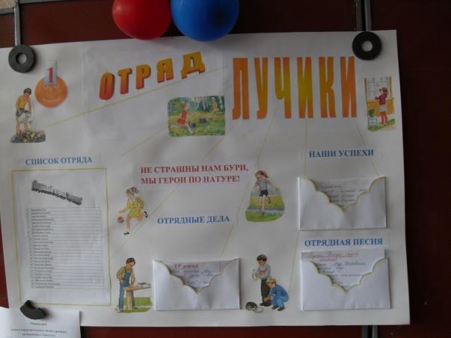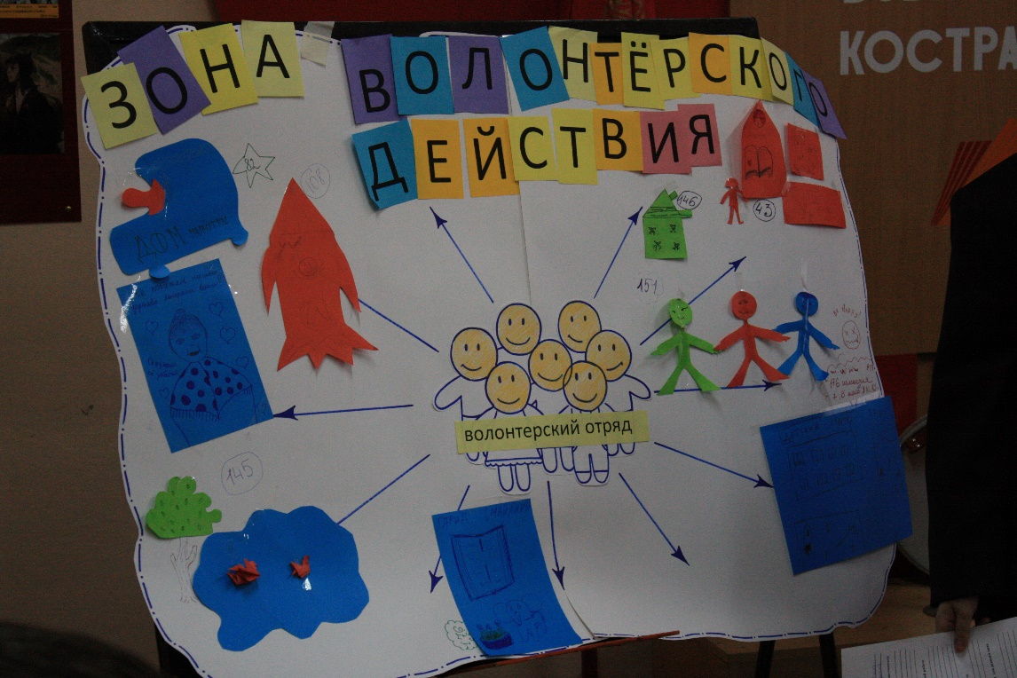 | 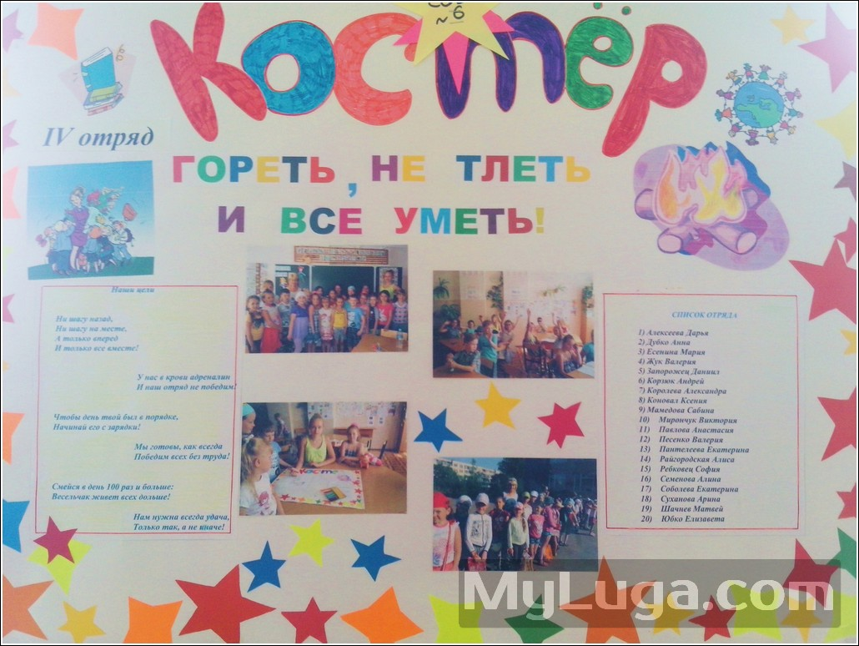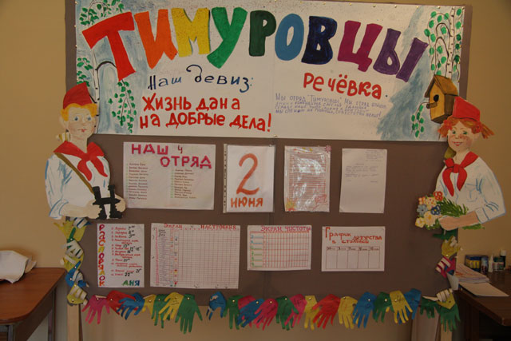
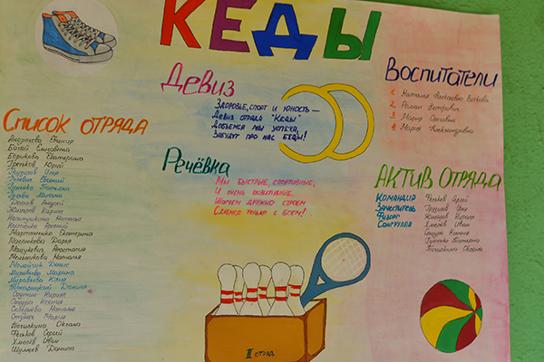 | 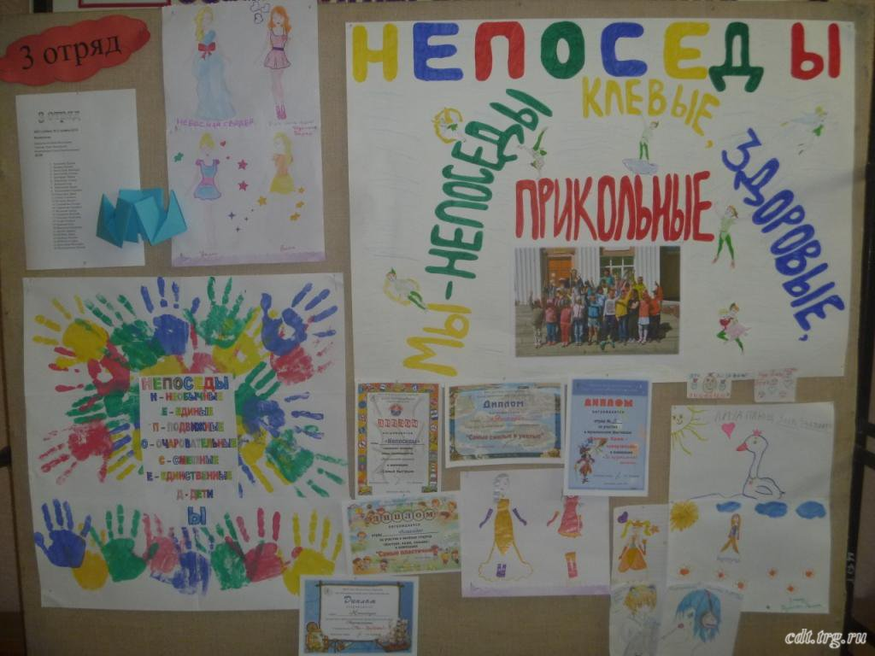
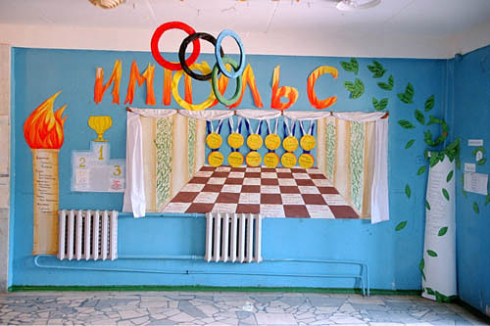 | 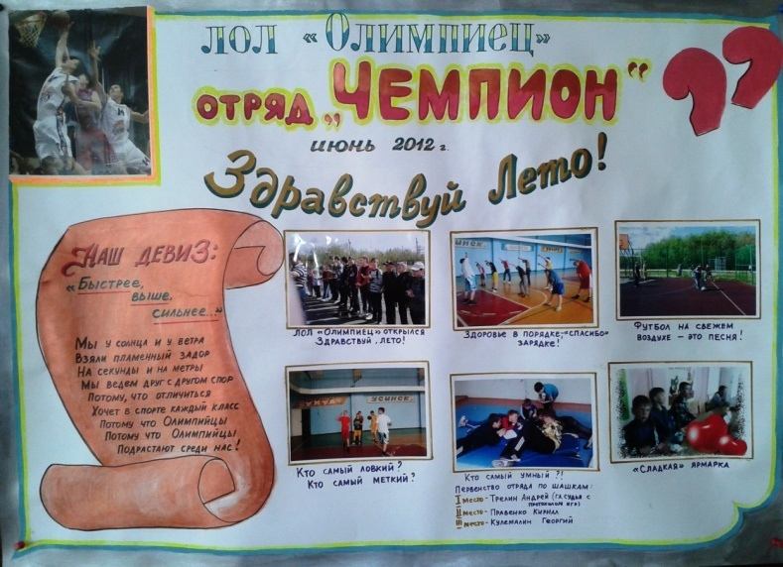
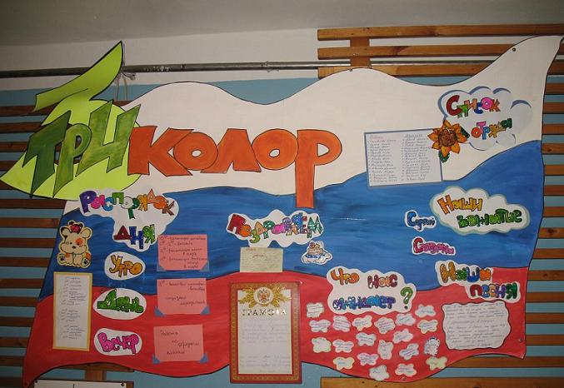 | 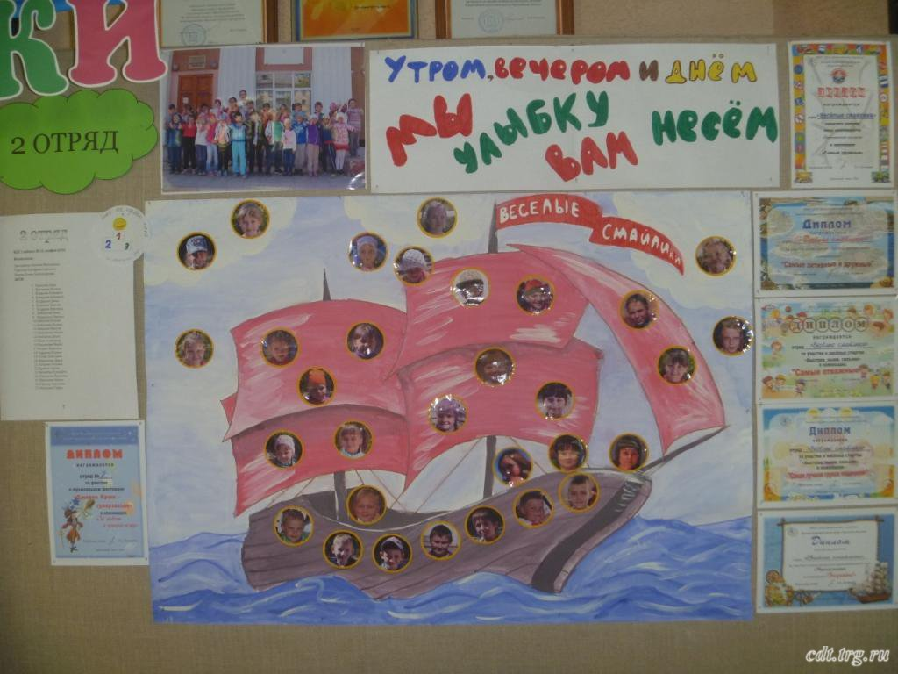
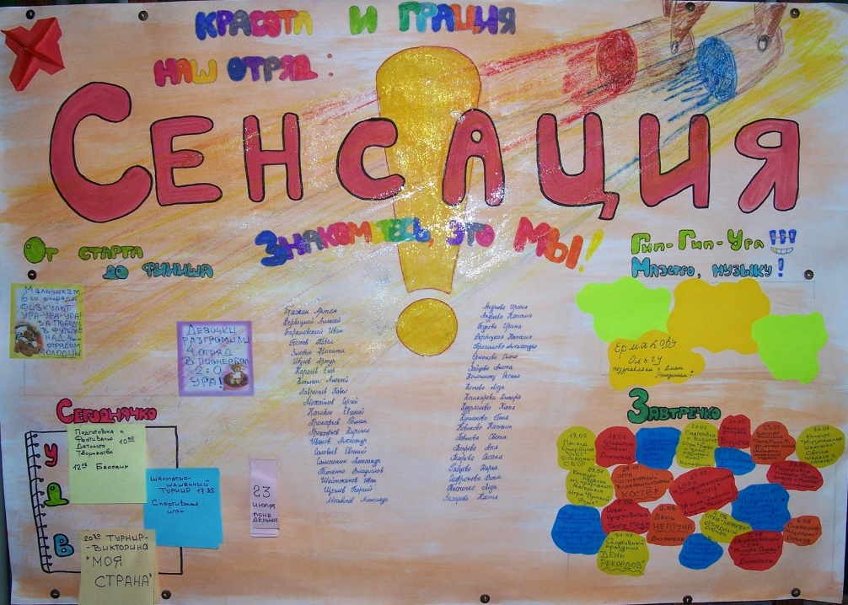 | 